췌장암 특이적 섬유아세포를 이용한 진단방법의 임상적 유용성 탐색

1. 연구계획 요약
췌장암은 발견 당시 전이성 췌장암으로 확인되는 경우가 50-55%으로, 치료방법의 결정을 위해서는 전이여부를 확인하는 것이 매우 중요함. 일반적으로 췌장암의 진단과 병기 평가를 위해서는 [¹⁸F]FDG PET을 사용하는데, 기존의 [¹⁸F]FDG PET은 당대사를 평가하여 췌장 병변의 악성과 양성을 구분하고 전이여부를 평가하기 때문에, 염증이나 감염에 의해서도 당대사가 올라가며 [¹⁸F]FDG PET의 해상도가 낮아 췌장암의 진단적인 도구로서의 역할에는 한계가 있음.
췌장암세포는 종양미세환경(tumor microenvironment, TME)이라고 불리는 면역세포, 사이토카인, 섬유아세포, 대사산물, 히알루론산이 풍부한 섬유조직형성 기질로 둘러싸여 있어서, immune surveillance를 피할 수 있음. 특히 췌장암은 종양의 기질이 많은 암종이기 때문에, 이러한 구조적 특징으로 인해 다른 암종에 비해 각종 항암치료의 효과가 떨어짐. 종양미세환경 (TME)을 형성하는 과정에서 암섬유아세포의 역할은 매우 중요하고, 암종마다 그 정도가 다양하게 나타남. 따라서 췌장암 특이적인 암섬유아세포의 발현 정도가 어떤 임상 및 병리적 요인에 따라 달라지는지 확인하고 그 특성을 조사하여 기초 자료를 수집할 필요가 있음.
최근의 암섬유아세포에 대한 새로운 치료들이 시도되고 있으며, 어떤 특성의 암이 그러한 치료의 적합한 후보가 될 수 있을지, 종양면역치료 등과 함께 combination으로 할 때 추가적인 이익이 있을 지에 대한 기초적인 자료 확보가 필요함. 이러한 탐색연구를 통한 기초 자료의 확보는 암섬유아세포의 양 뿐만 아니라 유전자/단백질 발현에 따른 섬유아세포의 특성에 대하여 평가하여 암에 대한 정밀치료 전략 수립에 중요한 역할을 수행할 수 있을 것으로 기대됨.
이에 본 연구는 조직검사상 췌장암이 확인되었거나, 임상적으로 의심되어 수술이 계획된 환자를 대상으로 기존의 PET 영상검사법([¹⁸F]FDG PET)과 FAPI PET을 촬영하고, 그 영상검사법을 비교하여 병기 설정 및 진단 민감도, 특이도를 비교 분석하여 췌장암에서의 FAPI PET의 진단적 유용성을 탐색하고자 함.

2. 국내외 연구동향
기존 PET의 한계
- 췌장암은 발견 당시 전이성 췌장암으로 확인되는 경우가 50-55%으로, 치료방법의 결정을 위해서는 전이여부를 확인하는 것이 매우 중요함.
- 일반적으로 췌장암의 진단과 병기 평가를 위해서는 CT(Computed tomography), MRI(Magnetic resonance imaging), PET(Positron emission tomography)를 사용하며, 일반적으로 사용하는 [¹⁸F]FDG PET은 당대사를 평가하여 췌장 병변의 악성과 양성을 구분하고 전이여부를 평가하는데 사용됨.
- 하지만 염증이나 감염에서도 당대사가 올라가며 [¹⁸F]FDG PET의 해상도가 낮아 췌장암의 진단적인 도구로서의 역할에는 한계가 있음.

암섬유아세포 (cancer-associated fibroblast, CAF)의 중요성
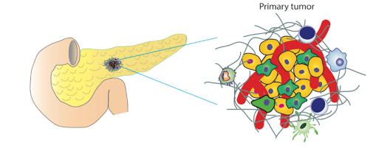
- 종양미세환경(tumor microenvironment, TME)은 면역세포, 사이토카인, 섬유아세포, 대사산물, 히알루론산이 풍부한 섬유조직형성 기질로 이루어져 암세포의 주변을 둘러싸고 있음.
그림 1. 췌장암의 종양 미세 환경 (TME)
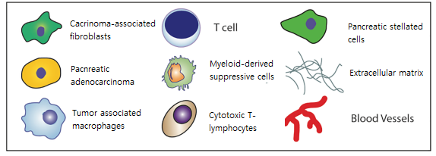
- 최근 종양 미세환경을 구성하는 섬유아세포 (fibroblast)의 중요성이 부각되고 있음.
- 섬유아세포는 암조직의 틀을 이룰 수 있는 물질 구성에 중요한 역할을 하며, 여러 사이토카인 (cytokine) 등을 통해 암세포 및 암면역세포와 밀접한 연관성을 가지고 암의 성장과 억제에도 기여함.
- 특히, 암섬유아세포는 유전자의 손상이나 활성산소 등에 의한 세포 손상, 염증 유발 사이토카인 등에 의해 정상 섬유아세포가 활성화되어 나타나게 됨.
- 암섬유아세포는 조직 구조를 바꾸어 암의 침투 특성을 바꾸거나, 종양 대사 변화에도 영향을 미치고, 여러 신생혈관이나 대식세포 활성화를 유발하는 등 종양미세환경 구성에 중심적 역할을 함.
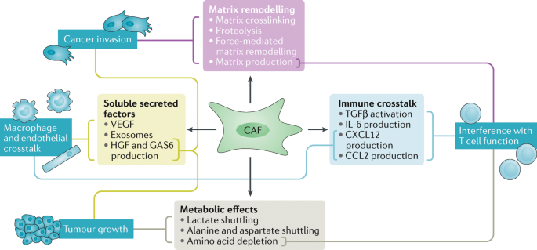
그림 2. 암섬유아세포 (CAF)의 기능 및 그에 따른 작용기전 (Sahai et al. Nature Reviews Cancer 2020)
섬유아세포 활성 단백질 (FAP)의 작용 기전 및 임상적 활용 가능성 (Lindner et al. J Nucl Med 2018)
- FAP의 발현은 주로 대장암, 췌장암, 난소암, 간세포암에서 나쁜 예후와 연관되어 있는 것으로 알려져 있음.
- Peptidase 활성을 통해 Matrix digestion 및 remodeling을 일으키기 때문에, 종양세포의 침습을 일으킬 뿐만 아니라, 부산물인 Neuropeptide Y는 종양의 혈관신생 (angiogenesis)에 관련이 있는 것으로 밝혀져 있음.
- 암섬유아세포 (CAF)는 Collagen I의 Primary source로 항암화학치료 약물의 흡수를 방해하기 때문에, 이를 Targeting하여 제거하면 치료의 반응성을 증대시킬 수 있음.
- 섬유아세포 활성 단백질 (FAP)는 정상 조직에는 존재하지 않고, 작용부위가 세포외공간에 위치하기 때문에 이를 표적으로 하는 분자들은 보다 낮은 Background activity와 Side effect를 보이게 됨.
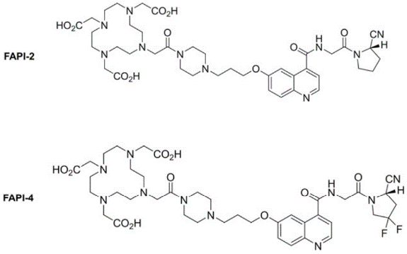
- 따라서, FAP를 targeting하는 FAP 억제 peptide (FAPI)를 추적자 (tracer)로 사용하게 되면 Background와 잘 대조되는 양질의 영상을 얻을 수 있고, 동시에 암세포 특이적인 치료에 이용될 수 있음.
그림 3. FDG-PET과 FAPI-PET의 비교
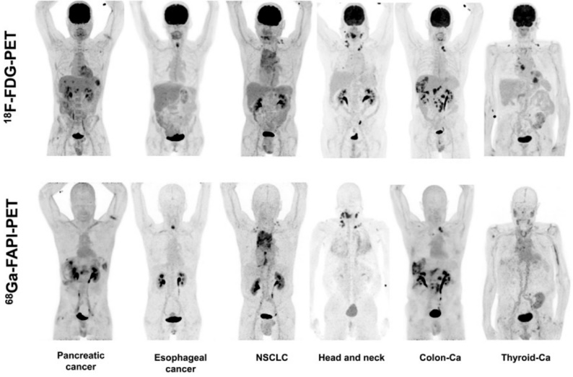
그림 4. 섬유아세포 활성 단백질 억제 펩타이드 (FAPI)의 분자구조
암섬유아세포 타겟의 임상응용 분야
- 종양미세환경에 대한 주요한 역할과 암성장과의 밀접한 연관성 때문에, 암섬유아세포를 타겟으로 하는 치료가 새롭게 제시되고 있음.
- 암섬유아세포의 활성화를 유발하는 신호를 억제하거나 (TGF-ß inhibition) 암섬유아세포에 특이적 발현을 하는 Fibroblast activation protein (FAP)에 대한 항체 치료 등이 제시가 되고, 임상시험이 이루어지고 있음.
- 이와 같은 암섬유아세포의 정량적 평가와 TGF-ß 신호 등과 관련된 Pathway들을 평가하는 방법이 필요하며, 최근 FAP 억제 peptide를 활용한 PET영상이 가능하여 (FAPI PET) 다양한 암 종에서의 영상 획득이 이루어지고 있음.
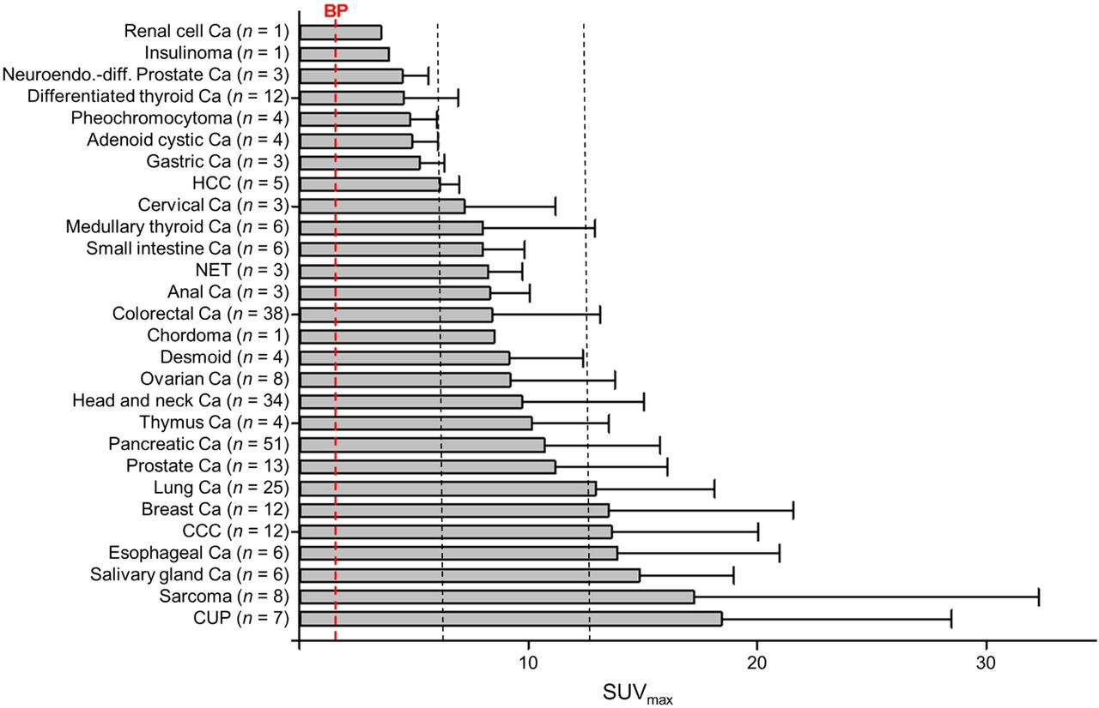
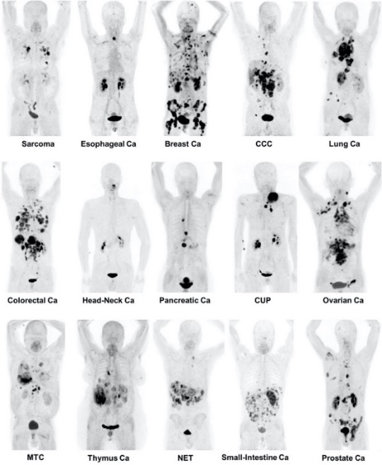
- 암 섬유아세포의 특성과 발현 정도의 평가는 단백질 수준에서 조직에서 평가할 수 있는 alpha-SMA, FAP, FSP-1 등을 면역조직화학적 평가를 통해 획득할 수 있음. 또한, RNA-expression을 RNA-seq으로 획득한 데이터를 기반으로 종양 내 섬유아세포의 정도를 평가할 수 있는 방법을 활용할 수 있음 (TIMER, CIBERSORT, xCell등)
그림 5. 다양한 암환자에 대한 FAPI-PET 영상 (Kratochwil et al. J Nucl Med 2019)

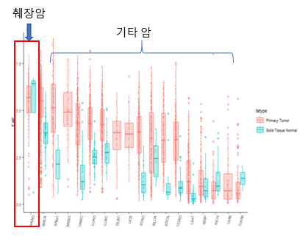
췌장암에서의 암 섬유아세포
- 췌장암은 다른 암에 비하여 특히 FAP 발현이 많은 것으로 확인되었음. 췌장암은 암섬유아세포의 활성과 종양기질의 활성화 정도가 매우 다양하고, 이것이 치료에도 영향을 미치는 것으로 알려져 있음.
- 따라서 FAPI PET을 이용한 비침습적 종양미세환경 특성화가 필요함.
그림 6. 다양한 암종에서의 FAP 발현 비교
3. 연구목적 및 계획
조직검사상 췌장암이 확인되었거나, 임상적으로 의심되어 수술이 계획된 환자를 대상으로 기존의 PET 영상검사법([¹⁸F]FDG PET)과 [¹⁸F]FAPI PET을 촬영하고, 두 영상검사법을 비교하여 병기 설정 및 진단 민감도, 특이도를 비교 분석하여 췌장암에서의 FAPI PET의 진단적 유용성을 탐색하고, 섬유아세포 타겟 치료와 연관된 바이오마커로서의 활용 가능성에 대해 기초 자료를 확보하고자 함.

4. 연구방법
1) 연구대상자의 선정, 제외기준
A. 선정기준
- 20세 이상의 성인
- CT 및 PET/CT 를 포함하는 영상검사상 췌장암이 의심되고 조직검사상 암이 확인된 환자
- 수술전 조직학적 검사가 어려워 조직검사상 암이 확인되지 않았으나, 임상상 및 영상검사상 암이 강하게 의심되어 수술적 치료가 계획된 환자
- 연구 참여 시작 전에 피험자 또는 법정대리인이 서면동의서를 작성하고 연구에 요구되는 사항을 준수할 수 있는 환자

- 제외기준
- 임신하였거나 수유중인 환자
- 시험자가 판단하기에 피험자가 동의서를 이해하는 것을 방해하거나 방해할 것으로 여겨지는 임상적으로 유의한 조절되지 않는 발작, 중추신경계질환이나 정신질환의 병력을 가진 환자
- 조절되지 않는 중증 감염이나 조절되지 않는 기타 중증 동반 질환으로 진행된 피험자
- 연구 전 4주 이내 기타 다른 주요 수술을 받은 환자 또는 주요 수술의 영향에서 완전히 회복되지 않은 환자.

- 목표한 대상자 수 및 산출 근거
- 본 연구는 췌장암에서 FAPI PET과 기존의 영상검사(FDG PET, CT, MRI)를 비교하고 섬유아세포의 양과 관련된 유전자 및 단백질 발현을 임상 및 조직학적 grade와 연관 분석하는 예비연구로서, 기존에 수행된 바 없는 연구임. 탐색적 목적으로 계획된 연구로서, 연관 분석을 위해 총 30 명의 피험자 수를 목표로 함.
2) 구체적 연구방법
췌장암으로 새롭게 진단된 환자로서 수술이 계획된 환자에서 본 연구 선정 기준에 합당한 환자를 대상으로 연구에 대해 설명하고 참여 동의를 구함.

- 수술 전 평가
환자의 수술 전 영상 검사를 리뷰하여 다음을 평가함.
- 복부조영증강 CT: 종양의 크기, 의심되는 종양의 림프절
- [¹⁸F]FDG PET/CT: 원발종양의 FDG 섭취 정도 SUVmax, PET 기반 종양 크기 (Tumor Volume), 섭취를 보이는 병변의 수.
  - FDG PET/CT는 FDG 를 0.14 mCi/kg로 정맥 주사 후 60분간 안정상태를 유지한 뒤 Torso영상을 획득함. Torso영상 촬영은 약 총 10분간 진행됨 (환자의 키에 따라 촬영 bed수가 결정되며, bed당 2분간 촬영)
- 임상 병기
- [¹⁸F]FAPI PET/CT :
연구적 목적의 촬영으로서, 섬유아세포의 정량적 지표를 획득하여 바이오마커로서 활용하기 위하여 본 연구에서 필요함.
원발종양의 FAPI 섭취정도 SUVmax, FAPI PET기반 종양 크기 (tumor volume), 섭취를 보이는 병변의 수
  - FAPI PET/CT는 FAPI 를 185 MBq (5 mCi) 로 정맥 주사 후 안정상태를 유지한 뒤 60분 및 120분 째 Torso영상을 획득함. Torso영상 촬영은 약 총 10분간 진행됨 (환자의 키에 따라 촬영 bed수가 결정되며, bed당 2분간 촬영)

B. 수술 후 평가
수술시 획득한 원발 종양 조직의 일부를 육안으로 관찰한 후 급속 냉동처리하여 보관
수술 후 평가 항목
- 환자의 기본 특성: 나이, 성별, 진단명, 병력 및 가족력, 검진소견
- 수술 이후 병리학적 병기 (AJCC 8th edition)
- 수술 이후의 병리학적 소견
병리 형태 기반 타입, 조직학적 Grade
- Fresh frozen조직을 통하여 다음에 대한 검사를 수행
  - 면역조직화학 : FAP, CD68, CD3, MRC1, PD-L1
  - RNA-expression : Total RNA-sequencing 및/또는 qPCR통한 상기 유전자의 RNA발현 평가

C. 추적 평가
- 수술 후 임상 진료 목적으로 외래 통해 추적 관찰하며, 재발 여부 및 재발까지의 수술 후부터 기간을 수집함.
- 재발 여부와 암 섬유아세포의 연관성을 분석함.

- 기존 치료 및 연구와의 차별점
본 연구는 최근 기초 및 중개 연구를 통해 중요성이 부각되는 암 섬유아세포에 대한 임상 응용 가능성을 살펴보는 연구로서, 영상 및 조직 기반으로 암섬유아세포를 평가하여, 다른 임상지표 및 병기와의 연관성, 예후와의 연관성, 그리고 종양면역미세환경과의 연관성을 통해 치료 응용을 목표로 하는 새로운 연구임. 즉, 기존 이루어진 연구가 없으며 임상적 응용 가능성을 보기 위한 탐색 연구임.

- 효과 평가기준, 평가 방법 및 해석 방법 (통계분석방법 등)
- Demographic변수, 조직검사결과 Grade및 병기에 따른 섬유아세포 평가 정량 지표, 영상 검사에서의 측정 변수를 비교 분석 수행. 연속변수에 대한 상관성을 Pearson correlation으로, 명목변수에 의한 연관성은 independent t-test, One-way ANOVA를 통해 수행함.
- 본 연구를 통해 모인 환자를 대상으로 수술 후 임상적 follow-up을 추후 분석하여 재발 여부를 평가, cox-regression model로 평가함.

5. 예상되는 연구결과 및 발전방향
종양의 섬유아세포 발현량에 따라 서로 다른 예후특성을 보이며, 서로 다른 종양면역 미세환경 특성을 보임.
종양의 섬유아세포 발현 정도 평가는 환자의 예후 예측뿐 아니라 다른 임상-영상-조직검사결과와 통합하여 종양면역치료에 대한 적합한 세부 암종을 찾는데 활용할 수 있을 것임.
섬유아세포의 발현량은 종양의 면역학적 특성과도 밀접한 연관이 있어, 종양면역치료에 대한 새로운 바이오마커로서의 가능성을 탐색해 볼 수 있을 것으로 기대함.

6. 참고문헌
Chen, Binbin, et al. "Profiling tumor infiltrating immune cells with CIBERSORT." Cancer Systems Biology. Humana Press, New York, NY, 2018. 243-259.
Chen, Haojun, et al. "Comparison of [68 Ga] Ga-DOTA-FAPI-04 and [18 F] FDG PET/CT for the diagnosis of primary and metastatic lesions in patients with various types of cancer." European Journal of Nuclear Medicine and Molecular Imaging (2020): 1-13.
Schizas D, et al. Immunotherapy for pancreatic cancer: A 2020 update. Cancer Treat Rev. 2020 Jun;86:102016.
Giesel, Frederik, et al. "FAPI-74 PET/CT Using Either 18F-AlF or Cold-kit 68Ga-labeling: Biodistribution, Radiation Dosimetry and Tumor Delineation in Lung Cancer Patients." Journal of Nuclear Medicine (2020): jnumed-120.
Ishii, Genichiro, Atsushi Ochiai, and Shinya Neri. "Phenotypic and functional heterogeneity of cancer-associated fibroblast within the tumor microenvironment." Advanced drug delivery reviews 99 (2016): 186-196.
Kratochwil, Clemens, et al. "68Ga-FAPI PET/CT: tracer uptake in 28 different kinds of cancer." Journal of Nuclear Medicine 60.6 (2019): 801-805.
Özdemir, Berna C., et al. "Depletion of carcinoma-associated fibroblasts and fibrosis induces immunosuppression and accelerates pancreas cancer with reduced survival." Cancer cell 25.6 (2014): 719-734.
Park W, Chawla A, O’Reilly EM. Pancreatic Cancer: A Review. JAMA. 2021;326(9):851–862. doi:10.1001/jama.2021.13027
Sahai, Erik, et al. "A framework for advancing our understanding of cancer-associated fibroblasts." Nature Reviews Cancer (2020): 1-13.
Sturm, Gregor, et al. "Comprehensive evaluation of transcriptome-based cell-type quantification methods for immuno-oncology." Bioinformatics 35.14 (2019): i436-i445.

7. 연구추진일정
연구계획의 추진 일정을 항목별로 작성한다.
내용 | 2022년 01월 ~ 2022년 12월
 | 1 | 2 | 3 | 4 | 5 | 6 | 7 | 8 | 9 | 10 | 11 | 12
관련자료 조사 및 검사 준비
피험자 선정 및 검사진행
조직기반 검사수행
영상, 병리 데이터 분석
결과 도출 및 보고서 작성

8. 연구분담표
내용 | 연구자
 | 성명 | 소속 | 직위
연구설계, 핵의학검사 진행 및 영상 분석 | 천기정 | 서울대학교병원 핵의학과 | 교수
환자모집, 수술 진행, 병리결과 분석 | 권우일 | 서울대학교병원 외과 | 교수
환자모집, 수술 진행, 영상/병리 결과 분석 및 해석 | 김홍범 | 서울대학교병원 외과 | 교수
연구설계, 결과 분석 및 해석 | 변윤형 | 의정부을지대학교병원 외과 | 조교수

9. 소요예산
(단위: 원)
항목 | 내역 | 단가 | 수량 | 단위 | 합계
인건비(40%) | 인건비 | 100,000 x 12개월=1,200,000 | 3 | 명/원 | 3,600,000
재료비(45%) | 검사료  판독료 | 100,000  30,000 | 30  30 | 건/원  건/원 | 3,900,000
연구활동잡비(15%)
여비 | 국내여비  국외여비 | 200,000  500,000 | 2  2 | 회/원  회/원 | 1,400,000
회의비 | 회의비 | 100,000 | 5 | 회/원 | 500,000
자문비/자료수집비 | 자문비  피험자교통비 | 300,000  10,000 | 1  30 | 회/원  명/원 | 600,000
기타
합계(100%) |  |  |  |  | 10,000,000

※ 위 사항을 기재하신 후 한국췌장외과학회 메일(kpsc2004@gmail.com)로 보내주시기 바랍니다.

